ASTI - FATEC

Astirina Group

**Projeto Articulado de Programação - PAP**

*Strings Fighter*

Versão: 1.0

Integrantes do Grupo:

**Anderson Szalai 2080125-4**

**André Martins 2080126-2**

**Gabriel Roque 2080160-2**

**Leandro Monge 2080160-2**

Conteúdo

1. Resumo 5

1.1 Resumo do projeto 5

2. Introdução 6

2.1 História 6

2.2 Universo 6

2.3 Clãs e Personagens 6

3. Game Design 9

3.1 Declaração de Propósito 9

3.2 Requisitos Funcionais 9

3.3 Requisitos Não-Funcionais 10

3.4 Objetivo do Game 11

3.5 Principais características 11

3.6 Requisitos Mínimos 11

3.7 Tecnologias Utilizadas 11

3.8 Produtos do Sistema 12

4. Gameplay 13

4.1 Jogabilidade básica 13

4.2 Elementos de evolução 13

4.3 Condições de evolução 15

5. Document Design 16

5.1 DFD-0 16

5.2 DFD-1 17

5.3 DFD-2 18

5.4 Dicionário de Dados 20

5.5 Modelo Entidade-Relacionamento (MER) 21

5.6 Projeto de Interface do Game 22

6. Cronograma 23

7. Conclusão 24

8. Bibliografia 25

# Resumo

## Resumo do projeto

O projeto tem como objetivo produzir um jogo de luta multijogador em rede em ambiente 2D, no qual a história esteja relacionada com o universo da escrita e os personagens sejam formados por letras e símbolos. Para orientar a concepção e desenvolvimento do trabalho foram utilizadas ferramentas e tecnologias consolidadas na área de criação de games, conhecimentos multidisciplinares de projeto, programação, modelagem, vetorização e animação, somadas a metodologias ágeis de gerenciamento de desenvolvimento de softwares.

# Introdução

## História

Era uma vez os símbolos.

Estes símbolos dominaram a comunicação desde a aurora do Homem, permitindo aos ancestrais dos humanos expressarem seus sentimentos e eternizar suas histórias e tradições.  
E então, há mais de 6000 anos, a humanidade descobriu a escrita, a qual conduziu a comunicação a um outro patamar, permitindo novas formas de expressão, organização de idéias e perpetuação do conhecimento.

Porém, em cerca de 3200 a.C., com a criação dos hieróglifos pelos Egípcios, os símbolos, sentindo-se ameaçados pela consolidação de um sistema de escrita consistente e à crescente descrença do Homem em relação aos deuses que eles representavam, deram início a um período que ficou conhecido como Guerras Demóticas.

Acreditando serem a personificação dos deuses na Terra e numa tentativa frustrada de exterminar as primeiras letras e subjugar a humanidade, impedindo a evolução da escrita e voltando o Homem aos seus deuses e tradições, os símbolos valeram-se de seu uso em rituais místicos e criaram uma série de pergaminhos cujo conteúdo conferia poderes mágicos aos símbolos portadores.

Entretanto, as letras, por considerarem-se como servos da humanidade e sendo igualmente uma forma de símbolo, utilizaram-se dos mesmos poderes mágicos dos pergaminhos, igualando-se aos símbolos durante as batalhas - e as Guerras Demóticas encerraram-se com a vitória das primeiras letras e subjugação dos símbolos, os quais foram banidos do universo da escrita e relegados a usos ritualísticos e ocultos.

Contudo, os símbolos permaneceram durante séculos tramando sua triunfante vingança sobre as letras, silenciosamente estabelecendo-se em todas as áreas de comunicação, apenas aguardando o momento certo de seu retorno...

## Universo

O jogo se passa no tempo presente e apresenta o embate entre os Clãs da Escrita, cada qual com suas motivações e poderes. Suas batalhas se dão em suportes da escrita do mundo moderno, como livros, banners e programas de computador.

Os poderes dos personagens originam-se das antigas mágicas escritas em pergaminhos, muitas das quais perdidas após as Guerras Demóticas. Os Guardiões, na tentativa de manterem vivos os antigos poderes, armazenaram uma grande parte das magias em forma de textos nos livros modernos. Os símbolos, por sua vez, mantiveram protegidos os pergaminhos restantes após sua derrota em 3200 a.C.

## Clãs e Personagens

O jogo é divido em 3 clãs de personagens, sendo que um deles (Guardiões) não foi utilizado na versão final do jogo.

**1. Símbolos**

Forma mais antiga de comunicação do Homem, possuindo forte ligação com deuses e rituais místicos. Pregam o extermínio das letras e subjugação da humanidade a antigas divindades e tradições esquecidas.

Sua fonte de poder são os pergaminhos ancestrais que ainda restaram após as Guerras Demóticas.

São mais fortes em magias e fracos em golpes físicos.

**2. Letras**

Originárias dos símbolos, ampliaram seus poderes após as Guerras Demóticas e tiveram sua consolidação com os Gregos e Romanos. Surgiram como necessidade econômica e de controle e perpetuação do conhecimento. Tem na humanidade seu Criador e buscam servi-la como seu principal meio de comunicação.

Sua fonte de poder são os segredos das magias antigas impressos em livros por ação dos Guardiões.

São mais fortes em golpes físicos e fracos em magias.

**3. Guardiões (Mestiços)**

Originalmente símbolos ancestrais utilizados pelos Egípcios em rituais de adoração à deusa Ísis, não concordavam com o posicionamento dos símbolos em relação ao extermínio das letras e subjugação da humanidade durante as Guerras Demóticas, afastando-se dos combates e mantendo uma existência reclusa. Guardiões dos pergaminhos antigos, fundiram-se às letras e incorporaram-se em alfabetos e outros elementos simbólicos, protegendo boa parte dos segredos das magias antigas em livros espalhados nos mais diversos pontos do mundo.

São neutros em relação às letras e à humanidade.

Utilizam tanto pergaminhos quanto livros como fontes de poder. Embora possam executar poderes de ambos os clãs, não possuem a mesma desenvoltura e velocidade em combate dos Símbolos e Letras.

Possuem mesmo nível de poderes tanto em golpes físicos quanto em magias.

Inicialmente, o jogo teria 3 personagens, um para clã. Entretanto, o personagem Adirus não figura na versão final do jogo por ter o seu clã não representado na versão do jogo.

**Nome:** Ankh

**Clã:** Símbolos

**História:** Símbolo da vida eterna foi o líder das principais batalhas contras as letras nas Guerras Demóticas. Acredita que pode trazer ressurreição a todos os símbolos extintos após as batalhas de 3200 a.C.

**Nome:** Dôbot

**Clã:** Letras

**História:** Conjunto de letras apaixonado por robôs personificou-se como uma estranha máquina após assistir ao filme Wall-E. Divertido e paciente, é mais forte e ágil do que sua aparência desengonçada aparenta.

**Nome:** Adirus

**Clã:** Guardiões

**História:** Originalmente o símbolo do deus Hórus e seguidor de Ankh, substituiu sua cabeça de falcão por letras para representar sua crença na neutralidade entre os elementos da escrita.

# Game Design

## Declaração de Propósito

O propósito do projeto é oferecer um jogo no qual seja possível selecionar, inicialmente, 2 personagens e efetuar uma disputa com um adversário através de um único cenário (inicialmente), no qual será possível aplicar os elementos de jogabilidade determinados no *Game Design* *Document* e atender aos requisitos de projeto que envolvem a interação multi-jogador e a evolução contínua dos personagens.

## Requisitos Funcionais

O jogo Strings Fighters com apresenta os seguintes requisitos de projeto:

**Selecionar idioma do jogo**

Descrição: O jogo irá oferecer a opção de seleção de 2 idiomas sob o qual o jogo será realizado.

Tipo: Evidente

**Cadastrar-se no jogo**

Descrição: O jogo irá oferecer a funcionalidade de cadastro de um usuário como jogador de sistema.

Tipo: Evidente

**Autenticar-se no jogo**

Descrição: O jogo irá oferecer a funcionalidade de autenticação de usuário através de nome e senha de acesso.

Tipo: Evidente

**Selecionar um personagem**

Descrição: O jogo irá oferecer a funcionalidade de seleção de personagens através de um menu específico na tela principal.

Tipo: Evidente

**Selecionar uma sala de jogo**

Descrição: Será oferecido ao usuário a opção de seleção de uma sala de jogo, criada anteriormente por outros jogadores e disponíveis para o aceite de desafios de outros usuários.

Tipo: Evidente

**Jogar uma partida**

Descrição: A funcionalidade de jogo ou disputa será oferecida a partir de uma sala de jogo pré-selecionada e com no mínimo 2 adversários, que deverão estar devidamente

Tipo: Evidente

**Acessar estatísticas do game**

Descrição: Exibidas após cada término de partida.

Tipo: Evidente

## Requisitos Não-Funcionais

**Usabilidade**

O jogo Strings Fighters fornece um ambiente de jogo de lutas contendo todos os elementos reconhecidamente relacionados ao gênero de luta, agregando elementos de jogos de aventura e role-playing. A combinação de seleção de personagens, comandos de luta, elementos de evolução de personagens são padrões de mercado, optando inicialmente pela simplicidade, visando diminuir a curva de aprendizado de quem não possui vivência no gênero.

**Confiabilidade**

Por ser multijogador, o jogo envolve um contrato de conexão entre 2 jogadores, realizados através de sockets no formato host-client que exige a manutenção do canal de troca de mensagens quando é exigido e a serialização de comandos para garantir que os mesmos sejam sempre executados de acordo com a solicitação. A indisponibilidade de recursos haverá quando o elemento host não puder ser contatado devido a algum problema de conexão na rede.

**Desempenho**

O jogo será executado em tempo real com troca de mensagens entre host e client, com todo o processamento relacionado a cálculos e realização de comandos no host e devolvidos ao client. Por conta disto, poderá ocorrer lag, ou seja, congelamentos temporários da tela, visto que o client deverá aguardar o processamento no host para haver continuidade no game. Está previsto em média um lag de resposta em torno de 100 milissegundos e uma taxa de perda de desempenho de 20% do tempo de jogo, no qual teríamos lags entre 100ms e 1s.

**Segurança**

As informações pertinentes aos usuários do jogo serão armazenadas em banco de dados e somente serão acessíveis pelo administrador do sistema e serão restritas para os jogadores envolvidos através de um mecanismo de autenticação através de nome de usuário e senha.

**Implantação**

O sistema necessitará do Java instalado nas máquinas dos jogadores e de conexão socktets através do protocolo TCP liberadas pelo firewall, se existir, devido a característica multi-jogador. A partir da existência destes 2 requisitos, basta a execução do arquivo executável do game e um teclado para a execução dos comandos.

## Objetivo do Game

O objetivo do jogo Strings Fighter consiste em promover a luta entre os personagens de dois adversários distintos através de cenários específicos. Através dos golpes executados nos adversários e das vitórias obtidas, os personagens irão obter pontos de experiência para evolução de nível e aquisição de novos poderes. Com base nisto, o jogo irá oferecer uma plataforma no qual os personagens irão evoluir constantemente e estabelecerá um rankeamento de jogadores.

## Principais características

* 3 personagens selecionáveis (um para cada clã).
* 2 cenários distintos.
* Multiplayer on-line com ranking.
* Sistema de evolução com aquisição de níveis (0 - 99), os quais permitem novos poderes e outras melhorias de personagem.

## Requisitos Mínimos

* Processador de 1,5 Ghz
* 1Gb RAM
* 30Mb de espaço em disco
* Java Runtime 6

## Tecnologias Utilizadas

Desenvolvimento do Jogo:

* Java 6 – Linguagem de programação da arquitetura do jogo;
* Slick 2D Game Library build #270 - Biblioteca de funcionalidades de game;
* Lua 5.1.4 – Linguagem de scripts para configuração externa de elementos do jogo sem necessidade de recompilação.

Servidor Multiplayer

* ASP.Net 3.5 (C#) – Ambiente para criação de web-services;
* MySQL 5.1 – Banco de dados.

Elementos Gráficos

* Blender 2.5 alpha 1 – Modelagem 3D;
* GIMP 2.6 – Tratamento de imagens;
* InkScape 0.46 – Vetorização de imagens.

## Produtos do Sistema

O jogo Strings Fighters irá oferecer além de um jogo de luta para múltiplos jogadores dentro de um ambiente 2D, uma plataforma de ampliação do jogo de forma que seja possível para uma futura equipe ampliar os elementos e funcionalidades do jogo.

O jogo irá oferecer as seguintes abstrações funcionais, implementadas através de elementos de software (menus, elementos de jogo e comandos de mouse/teclado) que serão os elementos básicos para a efetiva realização do jogo no que tange os seus objetivos

* **Jogador:** por ser um game multijogador, no qual não há limitações de barreira e tempo entre os jogadores, a figura do jogador é um elemento central na concepção do game, visto que armazena os dados dos usuários participantes do universo do jogo e mantém informações relacionadas ao desempenho do mesmo dentro do jogo.
* **Personagem:** oferece a um jogador a possibilidade de controlar um ou mais personagens dentro do jogo, evoluindo-o a medida que o ocorram as disputas e tornando-se um elemento estratégico, porque cada personagem possui pontos fortes e fracos que poderão influenciar no desempenho do jogador.
* **Sala de Jogos:** as salas de jogos são fundamentais para o estabelecimento de desafios, visto que somente através dela que uma disputa acontece dentro do ambiente do jogo e ao mesmo tempo, é através da abstração dos seus elementos que é possível mensurar vencedores e perdedores, estabelecendo um ranking de jogadores e estimulando por fim a competitividade entre os jogadores.

# Gameplay

## Jogabilidade básica

**Condição de vitória:** um dos jogadores ter seu HP subtraído a 0.

Os jogadores se enfrentam em um ambiente bidimensional com golpes físicos e magias. Haverá apenas 1 round, sendo que o jogador que o vencer vence a partida.   
Os personagens dos jogadores possuem pontos de experiência (EXP) que definem o próximo nível para o qual irão. Tais pontos são obtidos após cada partida e de acordo com vitória ou derrota (vide fórmula mais abaixo em Condições de evolução).

Há também a pontuação do jogador, que é dada de acordo com a pontuação definida por partida (vide fórmula mais abaixo em Condições de evolução) e a qual o posiciona no ranking on-line.  
O jogo exibe os danos causados ao jogador através de números flutuantes acima do personagem.  
Na tela, são exibidos apenas o HP e o MP de cada jogador nos cantos inferiores da janela.  
  
 **Movimentos possíveis e seus danos**

* Soco fraco (LP - Low Punch): 0,5 * STR
* Soco forte (HP - High Punch): 1 * STR
* Chute fraco (LK - Low Kick): 1.5 * STR
* Chute forte (HK - High Kick): 2 * STR
* Pulo (J - Jump): não possui dano

**Comandos**

* Movimento para esquerda: A
* Movimento para direita: D
* J: W
* LP: U
* HP: I
* LK: O
* HK: P
* DEF: J

## Elementos de evolução

**NOTAS**

* L: nível atual do jogador, de 0 a 99.
* ATK: força de ataque físico ou mágico.
* Coeficientes de ataque das magias (CM): sequência de Fibonacci até 8: 1, 2, 3, 5 e 8 (o máximo ATK de magia será 104 * 8 = 832, para os Símbolos).
* Custo de ativação da magia (consumo de MP): (MPW * CM) / 17. Caso seja menor ou igual a 0, valerá 1.
* Todos os valores são arredondados para o inteiro mais próximo.

**Resistência (HP - Hit Points)**

Quantidade de pontos de energia do jogador durante a luta. Inicia os rounds com seu valor máximo. Evolui de acordo com os níveis do jogador.

Valores iniciais:

* Símbolos: 100
* Letras: 120
* Guardiões: 110

Fórmula de evolução: HP INICIAL + (L - 1) * 99.6 [normalização para um máximo de 9999]

**Mágica (MP - Magic Points)**

Quantidade de pontos para execução de magias durante as lutas - cada magia possui um custo para ser executada. Inicia as lutas zerado e mantém seu valor entre rounds. Evolui de acordo com os níveis do jogador e é recarregado durante a partida conforme o coeficiente padrão de cada golpe físico (WP: 1; SP: 2; WK: 2; SK: 3).

Valores iniciais:

* Símbolos: 4
* Letras: 1
* Guardiões: 2

Fórmula de evolução: MP INICIAL + (L - 1) [valor máximo de 102 para os Símbolos]

**Força física (STR - Strength)**

Força de ataques físicos. O ATK equivale a esse número. Evolui de acordo com os níveis do jogador.  
  
Valores iniciais:

* Símbolos: 1
* Letras: 2
* Guardiões: 1.

Fórmulas de evolução:

* Símbolos: STR INICIAL + (L - 1) * 0.5 [máx: 52]
* Letras: STR INICIAL + (L - 1) * 1 [máx: 104]
* Guardiões: STR INICIAL + (L - 1) * 0.7 [máx: 73]

**Força mágica (MPW - Magic Power)**

Força de ataques mágicos. É multiplicado ao coeficiente de ataque da magia para definição do ATK. Evolui de acordo com os níveis do jogador.

Valores iniciais:

* Símbolos: 2
* Letras: 1
* Guardiões: 1.

Fórmulas de evolução:

* Símbolos: MPW INICIAL + (L - 1) * 1 [máx: 104]
* Letras: MPW INICIAL + (L - 1) * 0.5 [máx: 52]
* Guardiões: MPW INICIAL + (L - 1) * 0.5 [máx: 52]

**Defesa (DEF - Defense)**

Capacidade de defesa do jogador. Libera uma pequena porcentagem de dano àquele que realiza a defesa. Evolui de acordo com os níveis do jogador.

Valores iniciais:

* Símbolos: 0.1
* Letras: 0.05
* Guardiões: 0.08

Fórmula de evolução: DEF INICIAL - (L* 0,0011) [máx: 0]

## Condições de evolução

* A subida de nível do jogador se dá a cada 100 * (L ^ 2) pontos de EXP, onde L = nível atual do jogador.
* O ganho de experiência a cada golpe é dado pela fórmula DANO * 0,1, sendo que valerá 1 caso o valor obtido seja menor que 0 ou igual a 0;
* A pontuação do jogador é definida de acordo com a quantidade de golpes e magias lançadas. Cada golpe ou magia acertadas no oponente valem seu ATK em pontos.

# Document Design

## DFD-0

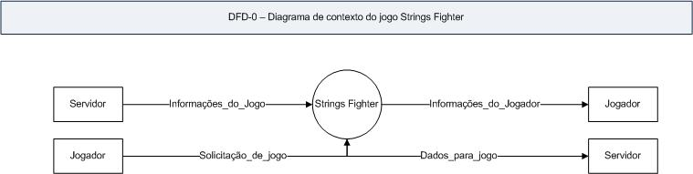

## DFD-1

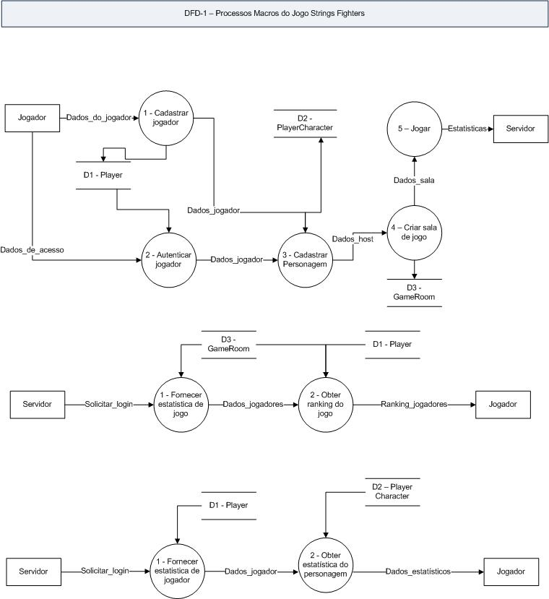

## DFD-2

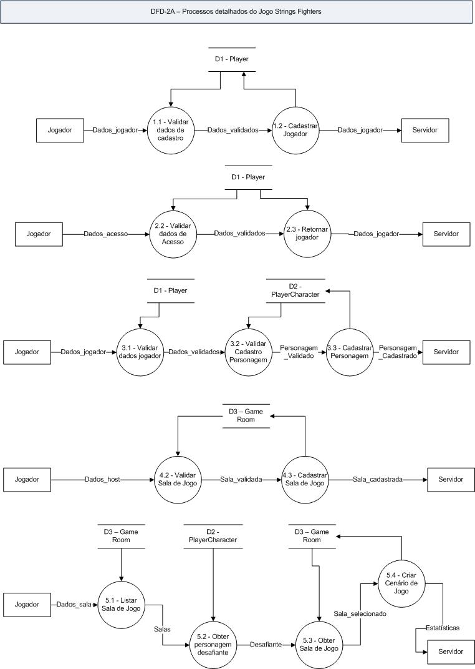

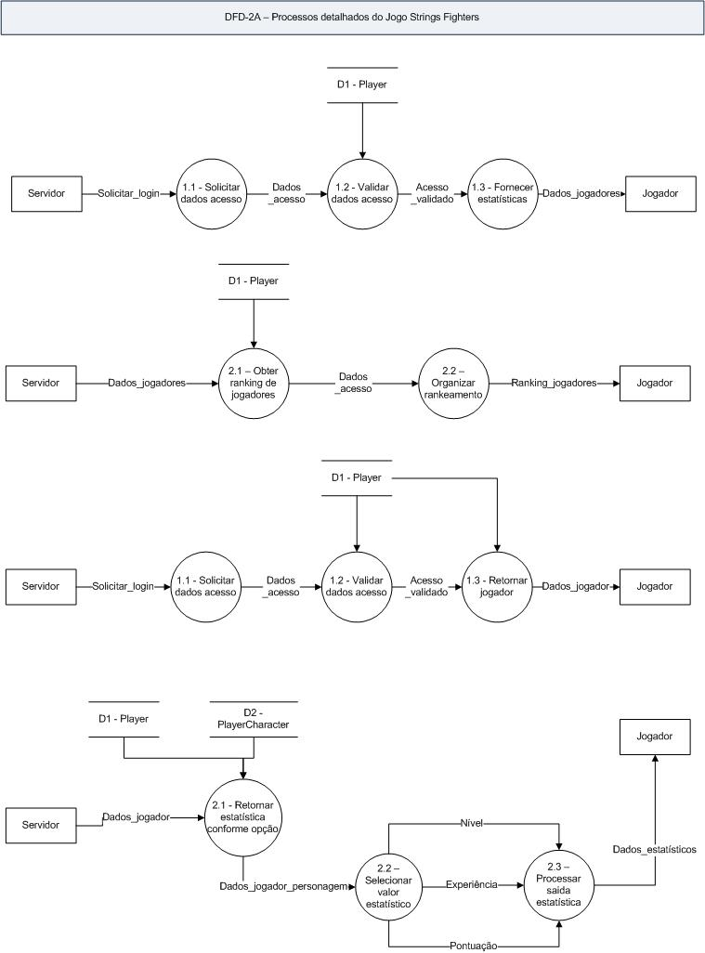

## Dicionário de Dados

|  |  |
| --- | --- |
| **Player=** | **{@idplayer+score+username+password+active}** |
| idplayer | @[0-9] * Identificador do jogador * |
| score | [0-9] * Pontuação do Jogador * |
| username | [A-Z|a-z|0-9| ‘ | ] * Usuário do jogador * |
| password | [A-Z|a-z|0-9| ‘ | ] * Senha do jogador * |
| active | [0-1] * jogador ativo / inativo * |

|  |  |
| --- | --- |
| **PlayerCharacter=** | **{@idplayercharacter+idplayer+idcharactertype+level+xp+created_at}** |
| idplayercharacter | @[0-1] * Identificador do personagem * |
| idplayer | [0-9] * Identificador do jogador * |
| idcharactertype | [0-9] * Identificador do tipo de personagem * |
| level | [0-9] * Nível do personagem no jogo * |
| xp | [0-9] * Nível de experiência do personagem * |
| created_at | {DATA} * Data de cadastro do personagem * |

|  |  |
| --- | --- |
| **GameRoom=** | **{@idgameroom, idplayercharacterowner, hostowner,** |
|  | **idplayercharacterchallneger, hostchallenger, idplayercharacterwinner,** |
|  | **won_at, created_at}** |
| idgameroom | @[0-1] * Identificador da sala de jogo * |
| idplayercharacterowner | [0-9] * Identificador do jogador proprietário da sala * |
| hostowner | [0-9|.] * Ip do proprietário da sala * |
| idplayercharacterchallenger | [0-9] * Identificador do jogador desafiante * |
| hostchallenger | [0-9|.] * Ip do desafiante * |
| idplayercharacterwinner | [0-9] * Identificador do jogador ganhador * |
| won_at | {DATA} * Data de Vitória * |
| created_at | {DATA} * Data de Cadastro * |

## Modelo Entidade-Relacionamento (MER)

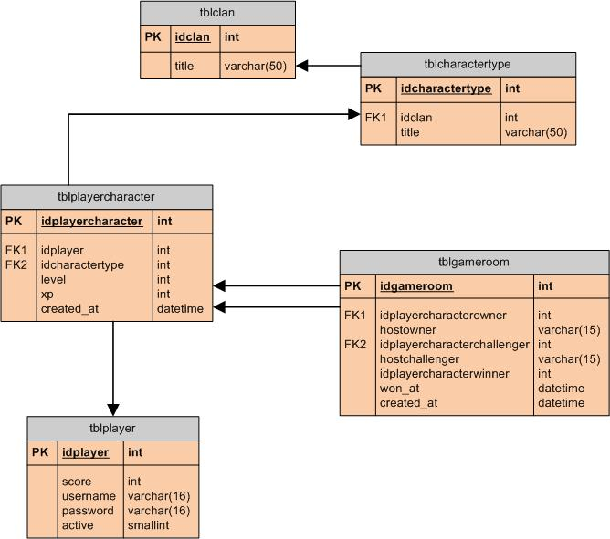

## Projeto de Interface do Game

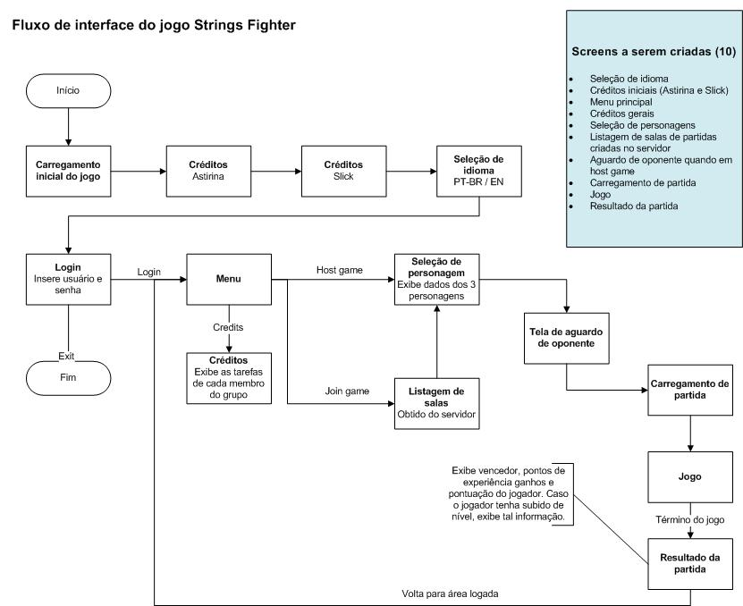

# Cronograma

O cronograma do projeto está anexo ao projeto no seguinte arquivo:



# Conclusão

O projeto ofereceu uma complexidade acima do normal no que tange a sua estruturação e desenvolvimento, visto que, ao seguir padrões de projetos de games pré-estabelecidos pelo mercado, o projeto careceu de tempo hábil para tornar-se mais amplo e complexo, preterindo diversos recursos que tornariam a jogabilidade mais completa e divertida. Por outro lado, do ponto de vista de desafios pessoais, o projeto trouxe novos elementos de conhecimento para os participantes, os quais apenas poucos estavam efetivamente relacionados com os conhecimentos adquiridos em sala de aula durante o semestre, enquanto outros foram adquiridos através de intensas atividades de pesquisa e envolvimento dos participantes.

O principal ponto crítico identificado no projeto envolveu o estrito relacionamento entre o gênero de jogo escolhido e a tecnologia aplicada, exigindo forte integração de tecnologias heterogêneas através de interfaces bem definidas e arquitetura modular escalável, permitindo a obtenção de excelência e desempenho nos principais aspectos do jogo.

Outro ponto crítico identificado foi o intenso uso da capacidade criativa, tanto no ponto de vista de concepção de personagens e cenários, quanto do ponto de vista de roteirização e construção efetiva dos elementos e suas animações. Grande parte do tempo destinado ao projeto envolveu estas atividades, as quais sofreram os ajustes mais constantes de cronograma para que não houvesse problemas em relações aos prazos estabelecidos.

Através do trabalho realizado ao longo do semestre, a equipe envolvida no projeto percebeu que o desenvolvimento de um jogo envolve trabalho interdisciplinar, com a aplicação de múltiplas tecnologias diretamente orientadas para um determinado gênero de jogo. Através desta ótica ficou patente a necessidade de especialização dos participantes do projeto com vistas a excelência, o que dentro da concepção de prazo disponível, disponibilidade de atuação de cada participante, escopo adotado e complexidade o desafio foi plenamente atingido.

# Bibliografia

SIERRA, Kates; BATES, Bert. **SCJP Sun Certified Programmer for Java 6: Study Guide.** 4ª Edição. McGraw-Hill, 2008.

MCGUIRE, Morgan; JENKINS, Odest Chadwicke. **Creating Games: Mechanics, content and Technology.** 12ª Edição. A K Peters, 2009.

LYRIO, Gustavo Henrique Soares de Oliveira; SEIXAS, Roberto de Beauclair**. Using Lua as Script Language in Games Coded in Java.** Disponível em: www.impa.br/~rbs/pdf/GAMEON-NA07.pdf. Acesso em: 26 mar. 2010.

GAME CAREER GUIDE. **The Nine Structural Subsystems of Any Game.** Disponível em http://www.gamecareerguide.com/features/720/the_nine_structural_subsystems_of_.php. Acesso em: 14 mar. 2010.

THE GAME PRODIGY. **The Game Design Canvas: An Introduction.** Disponível em http://thegameprodigy.com/the-game-design-canvas-an-introduction/. Acesso em: 14 mar. 2010.

**SLICK 2D. Página oficial.** Disponível em: http://slick.cokeandcode.com/. Acesso em: 06 mar. 2010.

N3WT0N. **Slick, Phys2D, LWJGL, and Eclipse.** Disponível em : http://n3wt0n.com/blog/?p=658. Acesso em: 19 mar. 2010.

PUC RIO. **A Script Tool for Java.** Disponível em: http://www.keplerproject.org/luajava/. Acesso em: 23 mar. 2010.

PDG BLOG. **Lua.** Disponível em : http://www.lua.org/. Acesso em: 23 mar. 2010.

LUAJAVA. **A Script Tool for Java.** Disponível em : http://www.keplerproject.org/luajava/. Acesso em: 23 mar. 2010.

LUABINARIES. **Pre-compiled Lua libraries and executables.** Disponível em : http://luabinaries.luaforge.net/. Acesso em: 23 mar. 2010.

ORACLE. **Consuming Notification Web Service with Eclipse (Java).** Disponível em : http://www.oracle.com/technology/products/bi/epm/smart-space/community/notif-ws-eclipse.html. Acesso em: 11 mai. 2010.

WIKIPEDIA. **Hórus.** Disponível em: http://pt.wikipedia.org/wiki/Horus. Acesso em: 14 mar. 2010.

WIKIPEDIA. **Ankh.** Disponível em: http://pt.wikipedia.org/wiki/Ankh. Acesso em: 14 mar. 2010.

WIKIPEDIA. **Egito.** Disponível em: http://pt.wikipedia.org/wiki/Egito. Acesso em: 06 mar. 2010.

WIKIPEDIA. **Hieróglifo.** Disponível em: http://pt.wikipedia.org/wiki/Hieróglifo. Acesso em: 06 mar. 2010.

WIKIPEDIA. **Ísis.** Disponível em: http://pt.wikipedia.org/wiki/Ísis. Acesso em: 06 mar. 2010.

WIKIPEDIA. **Egípcio demótico.** Disponível em: http://pt.wikipedia.org/wiki/Demótico_egípcio. Acesso em: 06 mar. 2010.

VOLPATTO, Rosane. **Deusa Ísis.** Disponível em: http://www.rosanevolpatto.trd.br/deusaisis.htm. Acesso em: 06 mar. 2010.

MYTHOLOGYA. **Deuses Egípcios.** Disponível em: http://mythologya.vilabol.uol.com.br/deuseseg.htm. Acesso em: 06 mar. 2010.

SUA PESQUISA. **Deuses Egípcios.** Disponível em: http://www.suapesquisa.com/musicacultura/deuses_egipcios.htm. Acesso em: 06 mar. 2010.